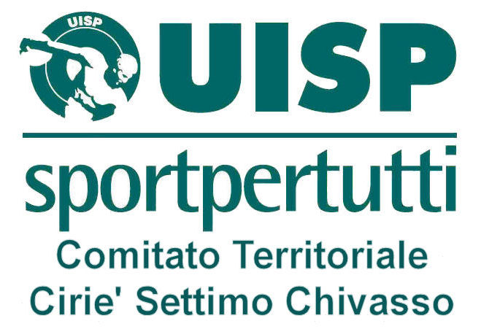
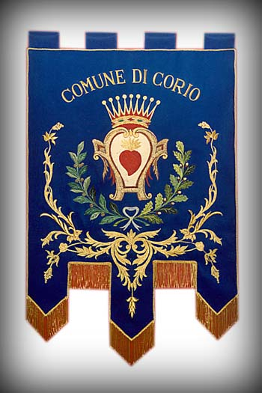


TORNEO CALCIO A 5
GIOVANILE masc-femm

“GIOCHIAMO a CORIO”

DOMENICA 9 SETTEMBRE 2007

CATEGORIE GIOVANI E PULCINe/I

Organizzato da

“COMUNE DI CORIO”

“comitato UISP CIRIE’ SETTIMO CHIVASSO”

Categoria GIOVANI Campo 1 Categoria PULCINI Campo 2

Ore 10.00 Bassotti – Super Boys 8-1 Ore 10.00 Borgonuovo F - Real Frassati Fem 6-1

Ore 11.00 Borgonuovo F- Real Frassati 4-1 Ore 11.00 Real Frassati - Bassotti 2-4

Ore 12.00 Pausa Pranzo

Ore 14.00 Super Boys - Borgonuovo F 5-5R.2-1Ore 14.00 Real Frassati Fem- Real Frassati 1-6

Ore 15.00 Bassotti - Real Frassati 9-0 Ore 15.00 Borgonuovo F – Bassotti 4-5

Ore 16.00 Real Frassati – Super Boys 2-5 Ore 16.00 Real Frassati Fem – Bassotti 3-6

Ore 17.00 Borgonuovo F - Bassotti 0-8 Ore 17.00 Borgonuovo F.- Real Frassati 3-4

GIOVANI PULCINE/I
1° CLAS. BASSOTTI 1° CLAS. BASSOTTI
2° CALS. SUPER BOYS 2° CLAS. REAL FRASSATI
3° CLAS. BORGONUOVO F. 3° CLAS. BORGONUOVO F.
4° CLAS. REAL FRASSATI 4° CLAS. REAL FRASSATI F.

